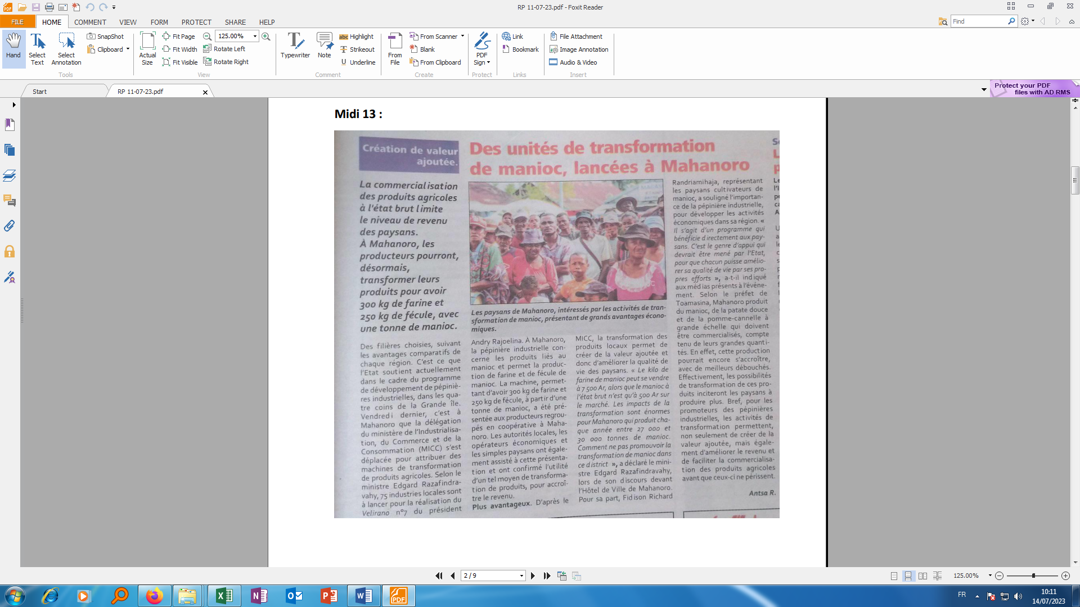

**SOURCE  : Midi Madagasikara**

**AUTEUR : Antsa R.**

**DATE  : 11 Juillet 2023**